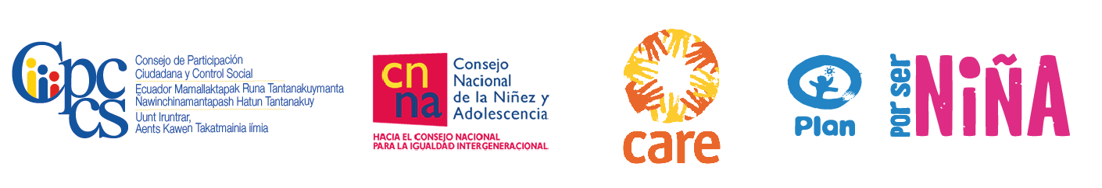

Quito, 21 de noviembre de 2013

Boletín de Prensa

VOCES CIUDADANAS: POR UNA VIDA SIN VIOLENCIA PARA LAS MUJERES Y LAS NIÑAS

En el marco de la conmemoración del Día Internacional de la Eliminación de la Violencia contra la Mujer, el Consejo de Participación Ciudadana y Control Social (CPCCS), Plan Internacional, el Consejo Nacional de la Niñez y Adolescencia (CNNA) y CARE-Ecuador, invitan a la Rueda de Prensa y Foro: VOCES CIUDADANAS: POR UNA VIDA SIN VIOLENCIA PARA LAS MUJERES Y LAS NIÑAS que se desarrollará el 25 de noviembre de 2013.

En los eventos se presentará el primer volumen de la serie editorial del Centro de Investigación y Formación del CPCCS, que contiene dos trabajos de sistematización: la situación de las defensorías comunitarias en el país (elaborado por Plan Internacional), y las experiencias de redes y observatorios para la prevención y atención a la violencia de género (elaborado por el CPCCS).

Participarán como ponentes: Mónica Banegas, presidenta (e) del CPCCS; Álvaro Sáenz, secretario ejecutivo del CNNA; Fernando Unda, representante de CARE; Roxana Viteri, directora de Plan Internacional y Yina Quintana, presidenta de la Comisión de Transición para la definición de la Institucionalidad Pública que garantice la Igualdad entre Hombres y Mujeres.

Adicionalmente se contará con testimonios ciudadanos e intercambio de experiencias de participación y control social en el país.

La rueda de prensa iniciará a las 9:30 y el foro ciudadano se desarrollará desde las 10:00, en el Centro de Arte Contemporáneo ubicado en la Calle Luis Dávila y Venezuela (antiguo Hospital Militar)

CONSEJO DE PARTICIPACIÓN CIUDADANA Y CONTROL SOCIAL
PLAN INTERNACIONAL

